身体障害者診断書・意見書（ 肢体不自由障害用 ）
総括表
 |  | 氏 名 |  |  |  | 年 月 日生  （ 歳） |  |  | 男・女
 |  | 住 所
 |  | １ 障害名（部位を明記）
２ 原因となった 交通・労災・その他の事故・戦傷・戦災・
疾病・外傷名 自然災害・疾病・先天性・その他（ ）
 |  | ３ 疾病・外傷発生年月日 年 月 日・場 所
 |  | ４ 参考となる経過・現症（エックス線写真及び検査所見を含む。）
 |  | 障害固定又は障害確定（推定） 年 月 日
 |  | ５ 総合所見
将来再認定 要 （時期 年 月） ・ 不要
※将来障害の程度が改善する見込みがある場合、要に○を付け、それ以外は不要に○を付けてください。
 |  | ６ その他参考となる合併症状
上記のとおり診断する。併せて、以下の意見を付す。
年 月 日
病院又は診療所の名称
所 在 地
診療担当科名 科 医師氏名
身体障害者福祉法第１５条第３項の意見（障害程度等級についても参考意見を記入）
障害の程度は、身体障害者福祉法別表に掲げる障害に

 |  | ・該当する（ 級相当）  ・該当しない |  |  |  |  | 内訳 等級  上肢 級  下肢 級  体幹 級
注 １ 障害名には、現在起こっている障害、例えば両眼失明、両耳ろう、右上下肢麻痺、心臓機能障害等を記入し、原因となった疾病には、角膜混濁、先天性難聴、脳卒中、僧帽弁膜狭窄等原因となった疾患名を記入してください。
２ 障害の種類ごとに市長が別に定める書類を添付してください。
３ 歯科矯正治療等の適応の判断を要する症例については、歯科医師による診断書・意見書を添付してください。
４ 障害区分や等級決定のため、高松市社会福祉審議会から改めてお問い合わせする場合があります。
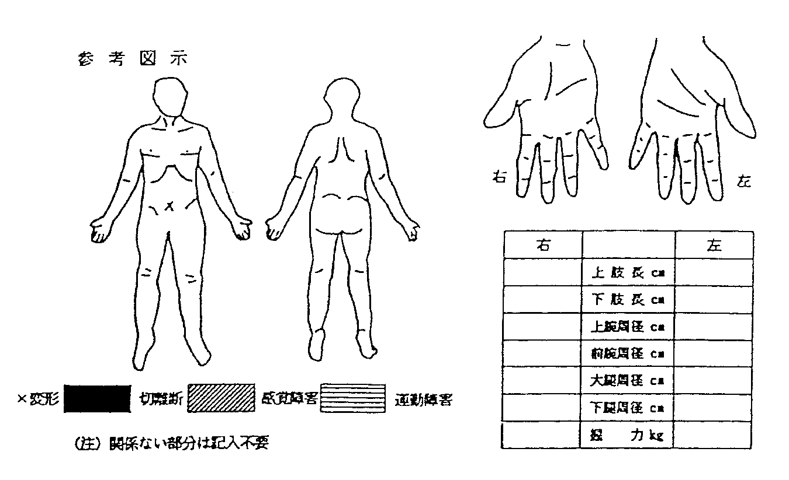
肢体不自由の状況及び所見
神経学的所見その他の機能障害（形態異常）の所見（該当するものを○で囲み、下記空欄に追加所見を記入すること。）
１ 感覚障害（下記図示）：なし・感覚脱失・感覚鈍麻・異常感覚
２ 運動障害（下記図示)：なし・弛緩性麻痺・痙性麻痺・固縮・不随意運動・しんせん・運動失調・
その他
３ 起因部位 ：脳・脊髄、末梢神経・筋肉・骨関節・その他
４ 排尿・排便機能障害 ：なし・あり
５ 形態異常 ：なし・あり
動作・活動 自立―○ 半介助―△ 全介助又は不能―× ( )の中のものを使うときは、該当するものを○で囲むこと。
 | 寝返りする。 |  |  |  | シャツを着て脱ぐ。
 | あしを投げ出して座る。 |  |  |  | ズボンをはいて脱ぐ。(自助具)
 | いすに腰掛ける。 |  |  |  | ブラシで歯を磨く。(自助具) |  |  | 右 |  | 左
 | 立つ。(手すり、壁、杖、松葉杖、義肢、装具) |  |  |  | 顔を洗いタオルで拭く。
 | 家の中の移動(壁、杖、松葉杖、義肢、装具、車いす) |  |  |  | タオルを絞る。
 | 洋式便器に座る。 |  |  |  | 背中を洗う。
 | 排泄のあと始末をする。 |  |  |  | ２階まで階段を上って下りる。(手すり、杖、松葉杖)
 | (はしで)食事をする。(スプーン、自助具) |  | 右 | 左 | 屋外を移動する。(家を周辺程度)(杖、松葉杖、車いす)
 | コップで水を飲む。 |  | 右 | 左 | 公共の乗物を利用する。
注：身体障害者福祉法の等級は、機能障害（impairment）のレベルで認定されますので、（ ）の中に○がついている場合、原則として自立していないという解釈になります。
計測法：
上 肢 長：肩峰→撓骨茎状突起 前腕周径：最大周径
下 肢 長：上前腸骨棘→（脛骨）内果 大腿周径：膝蓋骨上縁上10㎝の周径
（小児等の場合は、別記）
上腕周径：最大周径 下腿周径：最大周径

関節可動域（ＲＯＭ）と筋力テスト（ＭＭＴ）（この表は、必要な部分を記入すること。）
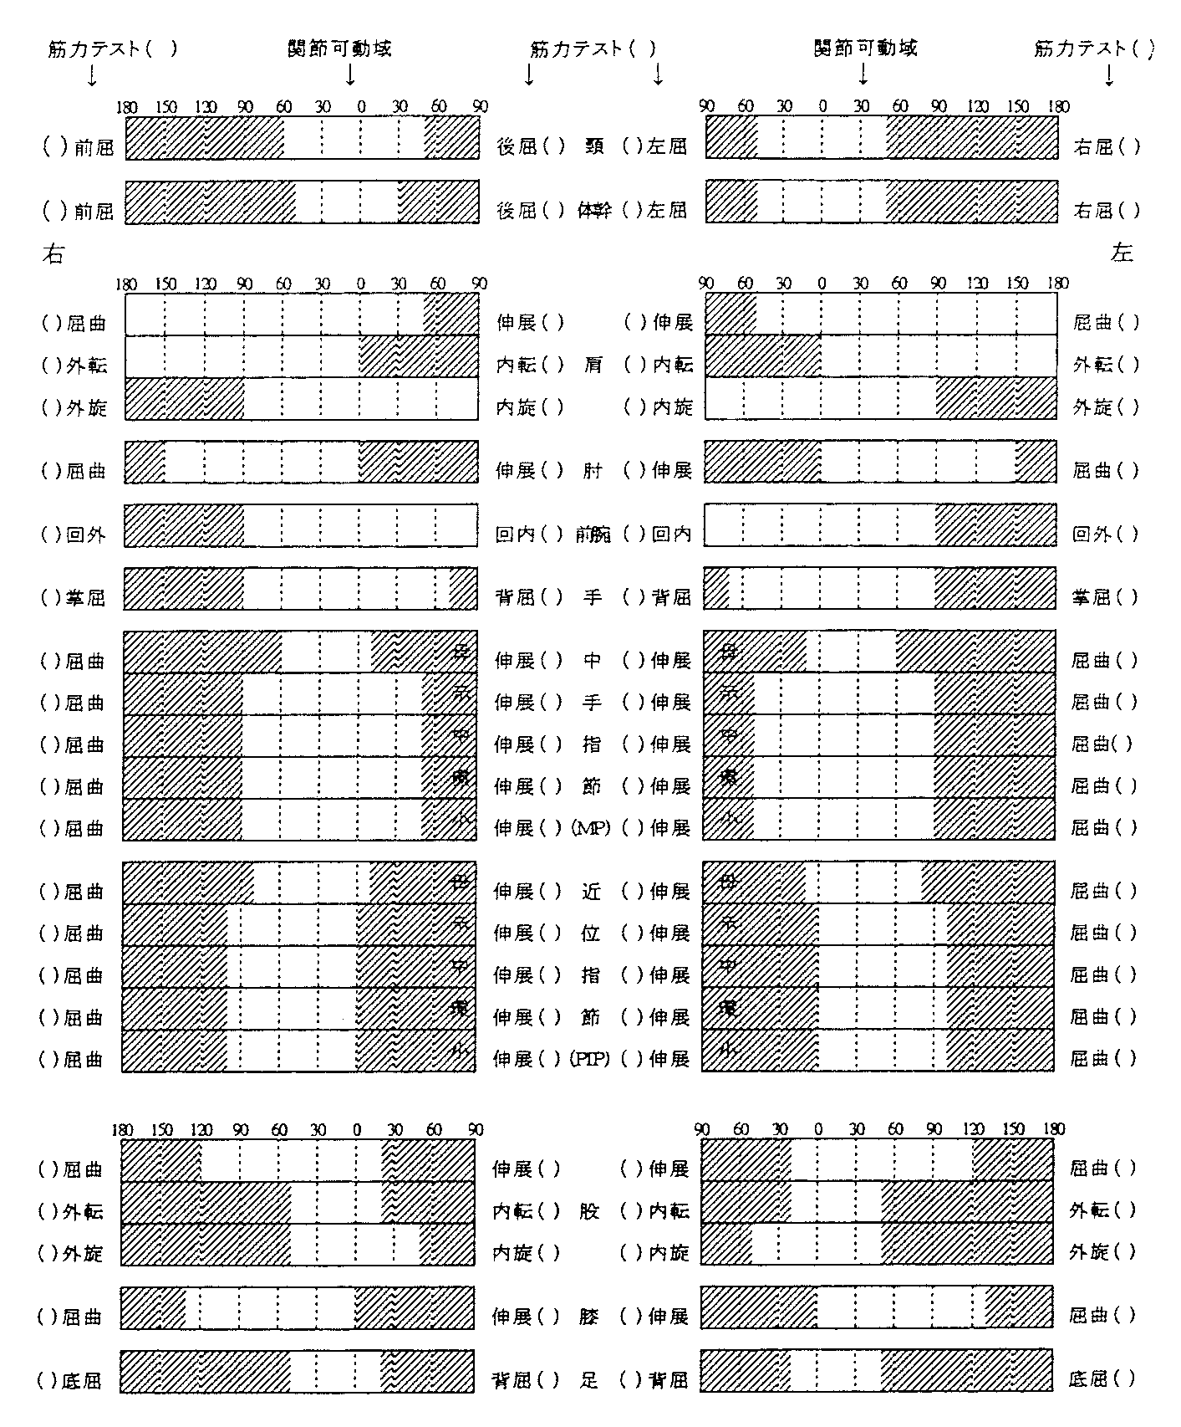
備 考
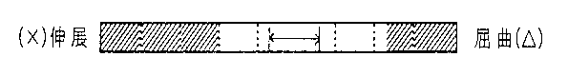  注  １ 関節可動域は、他動的可動域を原則とする。  ２ 関節可動域は、基本肢位を０度とする日本整形外科学会、日本リハビリテーション医学会の指定する表示法とする。  ３ 関節可動域の図示は、│ │のように両端に太線を引き、その間を矢印で結ぶ。強直の場合は、強直肢位に波線（ ）を引く。  ４ 筋力については、表中の（ ）内に×△○印を記入する。  ×印は、筋力が消失または著減（筋力０、１、２該当）  △印は、筋力半減（筋力３該当） | ○印は、筋力正常またはやや減（筋力４、５該当）  ５ （PIP）の項母指は、（IP）関節を指す。  ６ DIPその他手指の対立内外転等の表示は、必要に応じ備考欄を用いる。  ７ 図中塗りつぶした部分は、参考的正常範囲外の部分で、反張膝等の異常可動はこの部分にはみ出し記入となる。  例示

